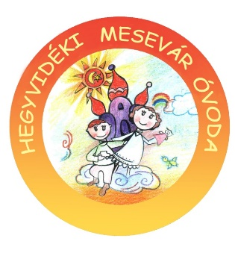
2019. szeptemberi programok

- Kiscsoportosok, új óvodások befogadása
- 09.16.-09.20. Almaszüret, szőlőszüret almafesztivál a csoportok szervezésében
Zenés előadás, szüreti mulatság
- 09.18. – Almavásár a csoportok almás finomságokkal várják a szülőket.
- 09.19. Zenebona társulat szüreti mulatsága a tornateremben, szőlő préselése, szüreti hagyományok megélése
- 09.20. Takarítás világnapja
- 09.23.-09.26. Egészséghét – Egészséges táplálkozás, Sportvetélkedő a családok bevonásával (09.26.)
- Családi kirándulások, egy játékos családi nap a csoportok által külső helyszínre szervezett program
- Szülői értekezletek időpontjai:
- 09.17. – Maci 16 órától, Mókus, Nyuszi csoportokban 16³⁰-tól
- 09.18. Méhecske, Süni 16³⁰-tól
- 09.19. Pillangó 16³⁰-tól
- 09.23. Katica 16³⁰-tól
- 09.24. Delfin, Cica, Csiga 16³⁰-tól

